Lựa chọn thiết kế đồ họa miễn phí thay thế Adobe Illustrator dựa trên trình duyệt tốt nhất
Adobe Illustrator là phần mềm thiết kế đồ họa chất lượng cao phổ biến nhất hiện nay. Thế nhưng, các gói đăng ký dịch vụ của Adobe khá đắt và Adobe Illustrator chỉ hoat động trên Windows, Mac.
Nếu có ngân sách eo hẹp hay sử dụng Linux hoặc Chromebook, lựa chọn phần mềm thiết kế tốt nhất nào dành cho bạn? Thật may, thế giới Internet rộng lớn có rất nhiều công cụ thay thế Adobe Illustrator dựa trên trình duyệt miễn phí. Không những chả tốn một xu, chúng còn có khả năng chạy trên mọi thiết bị, mọi hệ điều hành.
1. Gravit Designer
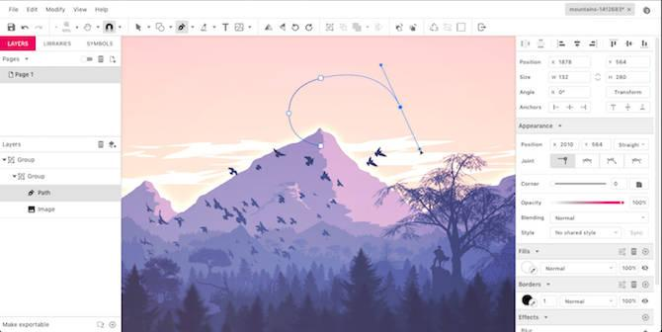
Gravit Designer là công cụ thiết kế vector miễn phí nhanh, mạnh mẽ, giao diện đẹp. Bên cạnh việc chạy trên tất cả trình duyệt phổ biến, bạn có thể tải bản desktop Gravit Designer cho Mac, Windows, Linux, Chrome OS. Toàn bộ đều tích hợp tính năng đồng bộ đám mây hoàn chỉnh.
Chương trình chứa tất cả tính năng cơ bản bạn mong đợi ở Adobe Illustrator, bao gồm Paths - một phiên bản của Pen, công cụ vẽ tự do làm mượt đường nét. Dễ dàng tạo các hình dạng tùy chỉnh nhờ công cụ Pathfinder của Gravit. Nó cũng hỗ trợ một loạt các phím tắt, nhiều trong số đó giống hệt phần mềm Adobe.
Ngoài ra, bạn còn có cơ hội trải nghiệm thư viện “khổng lồ” chứa các bản thiết kế trước hình dạng, tranh minh họa, icon, đường nét… để chèn vào tác phẩm. Đối với người dùng chuyên nghiệp, Gravit Designer hỗ trợ CMYK.
2. Vectr
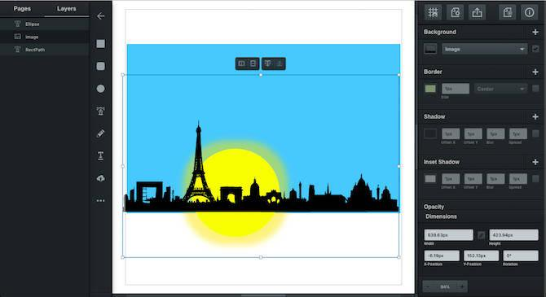
Giống như Gravit Designer, Vectr hỗ trợ toàn bộ trình duyệt thông dụng, bản cài cho Windows, Linux, Chrome OS. Nó thực sự là công cụ tạo thiết kế vector nhanh. Vectr không giàu tính năng như Gravit nên dễ làm quen hơn. Nó đặc biệt hữu ích khi thiết kế trang bìa truyền thông xã hội. Vector cung cấp sẵn nhiều kích thước tài liệu, nhập ảnh và chèn chữ lên phía trên tác phẩm cực tiện lợi.
Vectr cũng tích hợp đám mây liền mạch. Mỗi ảnh có URL riêng, cho phép bạn chia sẻ nó với mọi người hoặc xuất tác phẩm hoàn chỉnh dưới dạng SVG, PNG, JPEG.
3. Boxy SVG
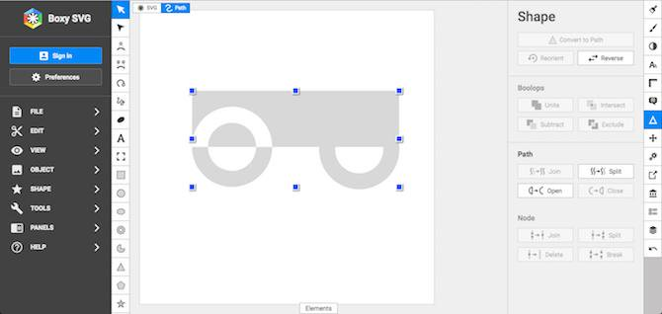
Boxy SVG là phần mềm chỉnh sửa SVG, tương thích các trình duyệt dựa trên Chromium như Chrome hoặc Opera. Nó cũng có phiên bản desktop: Windows, Mac, Chrome OS.
Đúng như tên gọi, Boxy được thiết kế để xử lý các file SVG để bạn không bao giờ cần xuất ảnh khi đã sẵn sàng dùng chúng và dễ dàng mở chúng trong các ứng dụng chỉnh sửa ảnh khác. Điều đó đồng nghĩa bạn có thể xuất code HTML ảnh để dán thẳng vào web. Nếu muốn, bạn còn có khả năng tạo file ảnh thường ở dạng JPEG, PNG, WebP, GIF.
Boxy SVG có những tính năng gì? Toàn bộ công cụ cơ bản. Boxy SVG có rất nhiều tính năng vẽ hình dạng ngoài Pen và những công cụ đường cong khác. Nó cũng mang tới tùy chọn loại phong phú, bao gồm tích hợp Google Fonts. Hỗ trợ Clipping mask cho bạn sức mạnh tạo tác phẩm phức tạp hơn.
Thoạt nhìn, giao diện Boxy SVG có chút phức tạp, tuy nhiên, sau thời gian sử dụng, bạn chắc chắn sẽ thấy nó là lựa chọn thay thế Adobe Illustrator nhanh, hiệu quả, đáng tin cậy.
4. Canva
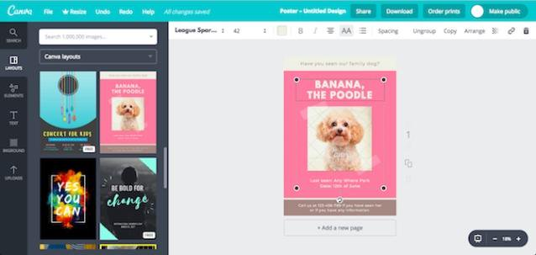
Canva nổi tiếng là công cụ thiết kế dựa trên trình duyệt dễ sử dụng. Nó cung cấp hơn 50.000 template cho mỗi kiểu người dùng và mục đích khác nhau. Bạn có thể dùng nó tạo logo, bìa ebook, poster, quảng cáo… Tuy nhiên, Canva không có nhiều lựa chọn thiết kế. Nó không có bất kỳ công cụ vẽ nào vì thế, bạn không thể tạo mọi thứ ngay từ đầu. Thay vào đó, bạn chỉ có thể chọn template, rồi tùy chỉnh nó như ý muốn.
Đây thực sự là ưu điểm lớn. Canva đề cao tính đơn giản. Nhờ nó, bạn có thể tạo một số thiết kế đẹp, phức tạp, vô cùng chuyên nghiệp mà không cần bất kỳ kỹ năng chuyên môn nào.
5. Figma
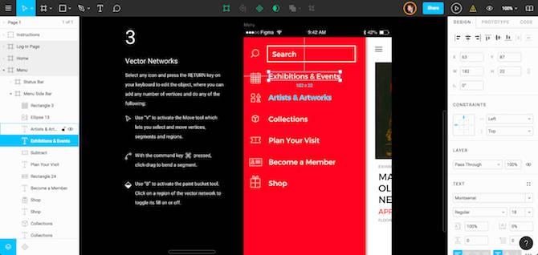
Nhắm tới người dùng chuyên nghiệp và những ai đã biết cách dùng Adobe Illustrator, Figma hiện đang ngày càng được ưa chuộng. Nó có các gói đăng ký tương tự như Adobe nhưng miễn phí tạo 3 dự án và tác phẩm cho một đội gồm 2 thành viên.
Về cơ bản, Figma dành cho thiết kế giao diện, hỗ trợ hoàn toàn các tập tin tạo trong Sketch (công cụ thiết kế chuyên nghiệp phổ biến khác). Nếu muốn xem thiết kế trên đường đi, hãy tải Figma cho iOS hoặc Android.
Dù hơi phức tạp nhưng Figma sẽ giúp bạn làm nhiều việc. Nó hỗ trợ Google Fonts và font offline tự tạo của bạn. Sử dụng Figma, bạn dễ dàng tạo hay thiết kế hình dạng tùy chỉnh qua công cụ giống Pathfinder. Figma cũng hỗ trợ mask hoàn chỉnh. Bạn có thể lưu chúng như hhhmponents để tái sử dụng trong dự án khác.
Khi hoàn thành, bạn có các lựa chọn xuất sang file PNG, JPEG, SVG hoặc chỉ sao theo kiểu code CSS như bạn muốn.
6. Inkscape
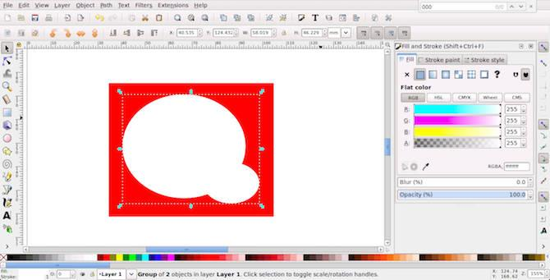
Từ lâu, Inkscape luôn nằm trong top phần mềm miễn phí thay thế Adobe Illustrator tốt nhất. Dù hiện nó chỉ có bản dành cho máy tính để bàn nhưng bạn có thể dùng nó trong trình trình duyệt qua dịch vụ RollApp. Giao diện phần mềm có chút khác lạ khi mở trên RollApp. Tuy nhiên, khi chuyển trình duyệt sang chế độ toàn màn hình, bạn sẽ thấy nó hoạt động tốt hơn.
Inkscape là một phần mềm mạnh mẽ. Bạn cần một chút thời gian làm chủ công cụ cũng như cách dùng toàn bộ phím tắt. Nó cũng chạy chậm một chút. Sử dụng Inkscape trên RollApp lý tưởng khi bạn cần chỉnh sửa nhanh. Nếu không, tốt nhất bạn nền cài phiên bản desktop.
7. Janvas
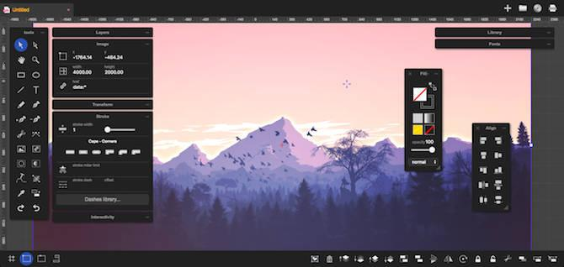
Janvas có bộ tính năng tuyệt vời, bao gồm hỗ trợ mask, công cụ pen phong phú và nhiều tùy chọn text. Nó phù hợp với người mới bắt đầu nhờ thư viện template chứa mọi thứ từ icon, nhân tố UI, chữ cái tới template sách ảnh. Một loạt series bổ sung các gradient, mẫu, họa tiết và bộ lọc giúp tạo các tính năng thiết kế phổ biến có thể truy cập bằng một click. Phần mềm hỗ trợ lưu tác phẩm dưới định dạng SVG, JPEG, PNG.
Nhược điểm đáng tiếc của Janvas là không hỗ trợ phím tắt và giao diện có phần nặng nề khiến người dùng mất chút thời gian để làm chủ. Bạn có thể điều chỉnh nó nhưng sẽ cần tìm bố cục phù hợp tiến trình công việc.
Nếu bản thiết kế không quá phức tạp, nó chỉ là dự án nhỏ và cần thiết kế nhanh thì Janvas là lựa chọn đáng cân nhắc.
8. Vecteezy Editor
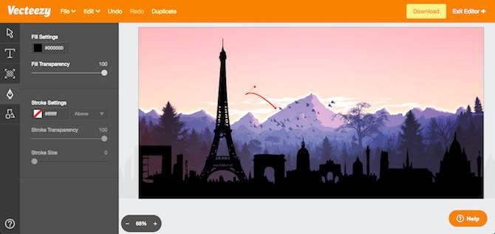
Nếu muốn chỉnh một file SVG, Vecteezy là lựa chọn đáng dùng. Nó là giải pháp sửa file, tạo icon/logo đơn giản tốt nhất hơn là tạo các phần tác phẩm lớn hơn ngay từ đầu.
Vì là phần mềm đồ họa đơn giản, bạn chỉ có Pen và các công cụ chỉnh kiểu/loại. Thế nhưng, Vecteezy Editor có sẵn rất nhiều hình dạng thiết kế trước, tranh minh họa vẽ sẵn mà bạn có thể chèn vào tác phẩm. Template hứa hẹn sẽ được bổ sung trong tương lai.
Vecteezy Editor chỉ hỗ trợ 2 định dạng xuất: SVG hoặc PNG và ảnh sẽ được tải xuống ngay lập tức.
Adobe Illustrator không phải lựa chọn duy nhất
Dù không có ứng dụng dựa trên trình duyệt nào kể trên chứa toàn bộ tính năng của Adobe Illustrator. Thế nhưng, chúng là lựa chọn tốt hơn hẳn khi bạn muốn tạo poster, hình minh họa, logo hay bất kỳ tác phẩm nào hoàn toàn miễn phí. Thậm chí, bạn có thể dùng chúng để học các nguyên tắc thiết kế đồ họa cơ bản

